Influência da concentração da solução na obtenção de nanofibras de PA6 por SBS
Maria Geórgia da Silva Andrade
Keila da Conceição Costa
João Vitor Silva Urbano
Edvânia Trajano Teófilo
- Introdução

Nanomateriais, são materiais que possuem dimensões em uma escala nanométrica. Esses materiais exibem propriedades únicas e distintas em comparação com seus equivalentes em escalas maiores, devido ao comportamento quântico e de superfície, tornando-os de grande interesse em diversas áreas da ciência e tecnologia (BORM et al. 2006). As nanofibras, em particular, exibem características distintas, como elevada flexibilidade, proporção de aspecto significativa e propriedades anisotrópicas, o que lhes proporciona um desempenho superior em comparação com as fibras em escala maior. (LIU et al., 2010).
As nanofibras podem ser obtidas por diferentes métodos. A técnica Solution Blow Spinning (SBS), apresenta-se como uma alternativa altamente promissora. Isso se deve ao seu baixo custo, facilidade de manipulação e menor consumo energético em comparação com a eletrofiação, uma técnica que possui baixa taxa de produção, tornando-a inviável para escalas industriais (Medeiros et al., 2009). Enquanto a eletrofiação utiliza forças elétricas para produzir nanofibras, na SBS, as forças motrizes são geradas por um gás pressurizado, aproveitando as forças aerodinâmicas para o processo. Essa abordagem inovadora possibilita a produção eficiente de nanofibras em maior quantidade, tornando a SBS uma opção atrativa para aplicações de larga escala.
No processo SBS, uma solução polimérica é injetada de forma contínua através de uma agulha interna em um bico concêntrico, resultando na formação de uma gota na sua extremidade, a qual é esticada pela corrente de gás em alta velocidade que flui através do bico externo produzindo as nanofibras (SUNDARRAJAN et al., 2014). A concentração da solução polimérica tem um papel importante na formação das fibras porque se a solução for muito diluída as moléculas em excesso do solvente tendem a ficar aglomeradas fazendo com que as fibras não cheguem secas ao coletor, formando assim, um filme contínuo. Quando a concentração é aumentada e as tensões de superfície são baixas as moléculas do solvente tem melhor interação com as cadeias poliméricas, diminuindo suas aglomerações e reduzindo a formação de beads ao longo das fibras (OLIVEIRA et al., 2011). Por outro lado, se a concentração for muito elevada pode entupir a matriz ou a bomba pode não ter força para impulsionar a solução muito viscosa.
A avaliação da influência da concentração nas fibras produzidas pelo método SBS é fundamental para o desenvolvimento de materiais nanoestruturados com potencial para aplicações em áreas como catálise, medicina e tecnologias avançadas . No presente trabalho, busca-se comparar o efeito da concentração de poliamida 6 (PA6) na morfologia das fibras obtidas via SBS . A escolha da PA6 como material de estudo se justifica pelo seu potencial para aplicação em microextração de clorofenóis, que são compostos químicos de relevância toxicológica. Além disso, a PA6 é conhecida por suas propriedades mecânicas e térmicas, tornando-a uma opção promissora para produzir nanofibras com características adequadas às necessidades de diferentes aplicações tecnológicas e biotecnológicas (BAGHERI et al. 2012).
- MATERIAIS E MÉTODOS
  - Materiais
Os materiais utilizados neste estudo foram a poliamida 6 (PA6) fornecida pela empresa Radici, e o ácido fórmico (CH2O2) adquirido da Casa Americana com pureza de 85%. O ácido fórmico foi utilizado como solvente na preparação da solução polimérica para o processo de fiação.
  - Metodologia
Foram preparadas 4 soluções de PA6 mantendo a mesma quantidade de solvente (10 ml), porém variando a concentração do polímero em 15, 18, 20 e 22% (m/v). Todas as soluções foram preparadas em um frasco fechado e colocadas sob agitação eletromagnética em temperatura ambiente até completa solubilização, o que demandou tempos diferenciados a depender do teor de polímero adicionado, quanto maior o teor, maior o tempo necessário para solubilizar. Após completa solubilização, as soluções foram transferidas para uma seringa e submetidas ao processo SBS utilizando os seguintes parâmetros: taxa de injeção de solução polimérica de 5.0 ml/h, pressão do gás comprimido de 2 bar, distância de trabalho de 30 cm e distância de protrusão de 1 cm. A morfologia das fibras obtidas foi avaliada por MEV (VEGA3 TESCAN) e os diâmetros medidos através de um software analisador de imagens (Image J), utilizando 100 fibras para cada amostra.
- RESULTADOS E DISCUSSÃO
Foi observado visualmente que com concentrações menores de polímero, a exemplo da solução com 15% (m/v), a viscosidade da solução também era inferior quando comparada às soluções com maiores teores de PA6 e isso afetou diretamente no rendimento final, indicando que a viscosidade é um fator preponderante para a produção de nanofibras, onde com uma viscosidade muito baixa a solução fica muito fluida e não consegue ser estirada com tanta eficiência porém ao aumentar a viscosidade tem-se uma resistência muito grande da gota ao estiramento, podendo ocasionar entupimento do bico da matriz durante a fiação, conforme ocorreu com a solução com concentração de 22% (PA6-22) .
A morfologia das fibras obtidas com as diferentes concentrações de polímero pode ser observada na Figura 1. As Figuras 1(a) e 1(b), representando as amostras obtidas com as concentrações de 15 e 18% (PA6-15 e PA6-18), respectivamente, exibem fibras finas e emaranhadas, porém, é possível observar a presença de defeitos tipo aglomerados sólidos. Na Figura 1(c), que representa a PA6-20, as fibras também são finas e emaranhadas, mas há poucos defeitos do tipo aglomerados. Na Figura 1(d), correspondente à PA6-22, as fibras também estão emaranhadas, mas com a presença de aglomerados sólidos de polímero. Tais aglomerados podem ter se formado em virtude de entupimentos momentâneos do bico da matriz durante a fiação, onde a solução solidificada no bico foi arrastada pela pressão do ar em direção ao coletor. A solução que proporcionou uma fiação satisfatória sem entupimentos foi a com concentração de 20% (PA6-20). Em relação aos diâmetros das fibras, todas as concentrações proporcionaram fibras com diâmetros pequenos, conforme pode ser visto na Figura 2. Os diâmetros máximos ficaram na faixa de 400 nm e os mínimos variaram de 58 a 98 nm.

Figura 1- MEV das fibras na resolução de 10.000x: a) PA6-15; b) PA6-18; c) PA6-20; d) PA6-22.
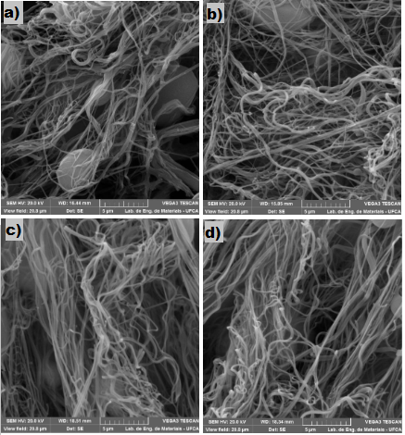

Fonte: Autor

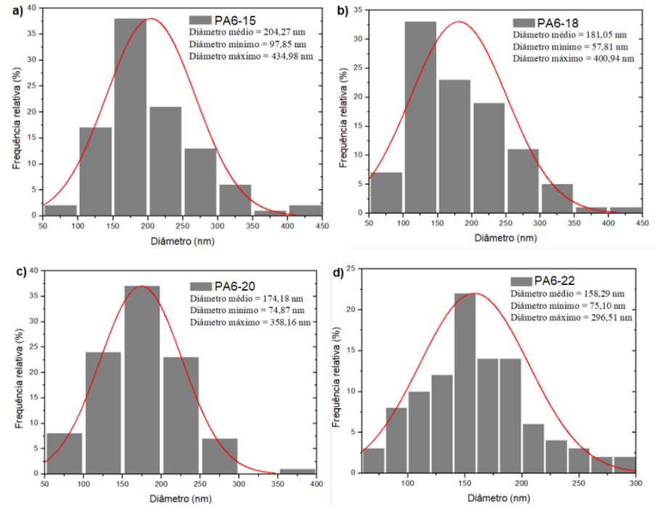
Figura 2 - Gráfico representativo do diâmetro das fibras a) PA6-15; b) PA6-18; c) PA6-20; d) PA6-22

Fonte: Autor

- CONCLUSÃO
Foi possível observar a influência significativa da concentração da solução na formação de nanofibras por meio do método Solution Blow Spinning (SBS). A variação da concentração da solução de polímero/ácido fórmico afetou diretamente as características e a qualidade das nanofibras obtidas. Constatou-se que, dentre as diferentes concentrações testadas, a solução com 20% de PA6 apresentou-se como a mais adequada para a fiação via SBS, proporcionando uma viscosidade ideal que permitiu uma fiação bem-sucedida, sem ocorrência de entupimentos no bico, com um bom rendimento de fibras, e estas em escala nanométrica.

REFERÊNCIAS

ARAÚJO, R. G. Análise das propriedades micro e macroscópicas de blendas de poliamida 4,6/poliamida6. 2002. 71 f. Dissertação (Mestrado) - Curso de Ciência e Engenharia de Materiais, Universidade Federal de Santa Catarina, Florianópolis, 2002.

BAGHERI, H. et al. Novas nanofibras à base de poliamida preparadas pela técnica de eletrofiação para microextração em fase sólida em headspace de fenóis e clorofenóis de amostras ambientais. Analytica Chimica acta , v. 716, p. 34-39, 2012

BORM, P. J. A. et al. . The potential risks of nanomaterials: a review carried out for ECETOC. Particle and Fibre Toxicology, 3(1), 11,2006.

MEDEIROS, E. S. et al. Solution blow spinning: A new method to produce micro‐and nanofibers from polymer solutions. Journal of applied polymer science, v. 113, n. 4, p. 2322-2330, 2009.

OLIVEIRA, J. E. et al. Nano and submicrometric fibers of poly(D,L-Lactide) obtained by solution blow spinning: process and solution variables, Journal of Applied Polymer Science, 122 p. 3396-3405, 2011

SUNDARRAJAN, S. et al. Solution Blow Spinning of Polymeric and Ceramic Nanofibers and Their Applications. Advances in Applied Ceramics, v. 113, n. 7, p. 443-458, 2014.

